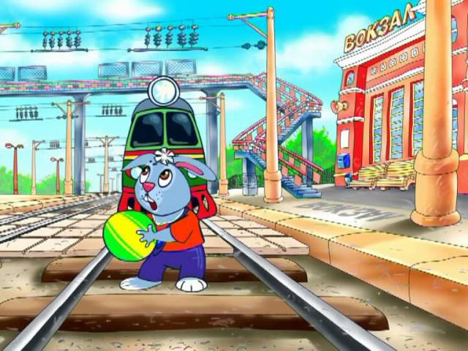  локомотива или вагона.  -при приближении поезда, локомотива или вагонов следует остановиться, пропустить, и, убедившись в отсутствии движущегося подвижного состава по соседним путям, продолжить переход.  На железнодорожных переездах устанавливают светофоры, шлагбаумы, настилы.
  Правила эти железнодорожные
  Строгие очень, но вовсе не сложные,
  Ты их запомни, слушай внимательно,
  В жизни помогут они обязательно.
  Эй! Не трусь, скорей за мной:
  Через рельсы – по прямой!
  Здесь гораздо путь короче!
  Поезд близко? Перескочим!
  – Нет, друзья, – ответил Дрозд, –
  Безопасно – через мост!
  – Переходить через пути
  нужно по мосту.
  – Я в обход, – сказал Зайчишка, –
  Ты рискуешь жизнью, Мишка.
  В это самое мгновенье,
  Вдруг объявят отправленье,
  Поезд тронется, тогда –
  Неминуема беда.
  – Не подлезайте под вагоны!
  Высунул голову Ослик в окошко.
  – Что же ты делаешь?! Вот озорник!
  Сядь-ка на место, – сказал проводник,
  - Впредь так не делай, никогда,
  Чтобы с тобой не случилась беда.
  – Не высовывайтесь из окна на ходу поезда
  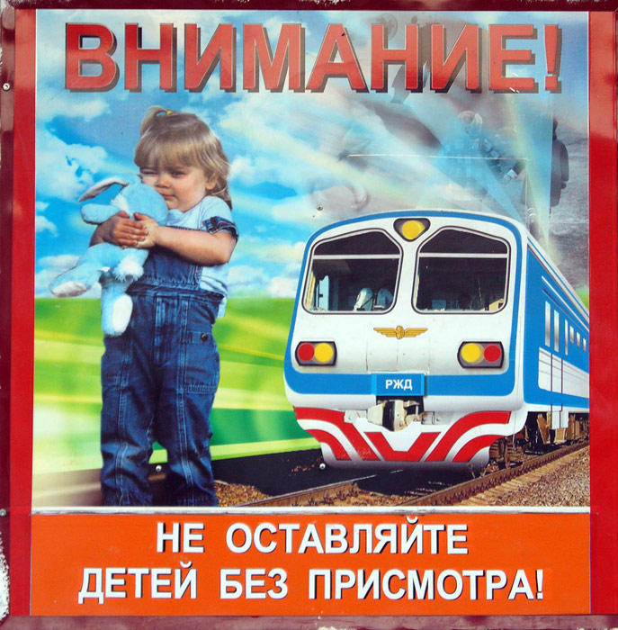
  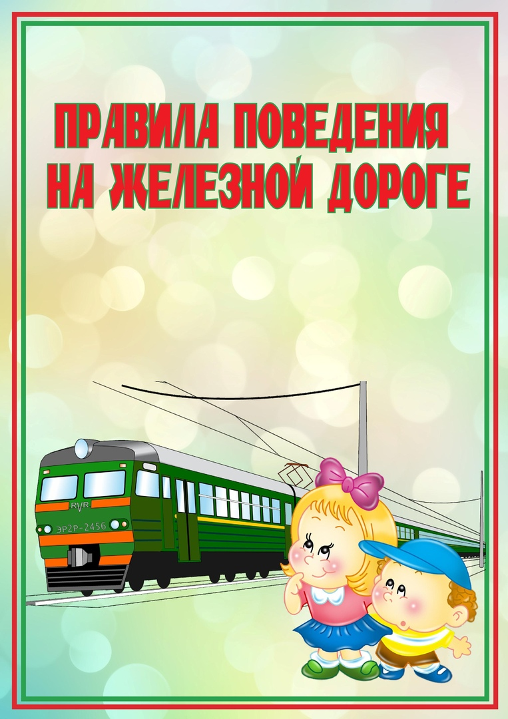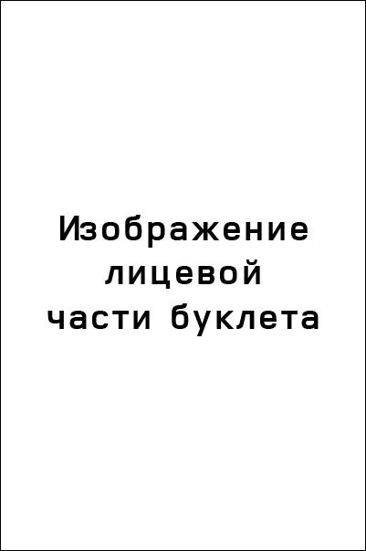
  МДОУ «ДЕТСКИЙ САД №103»
  Подготовил:
  старший воспитатель:
  Е.В. Щукина
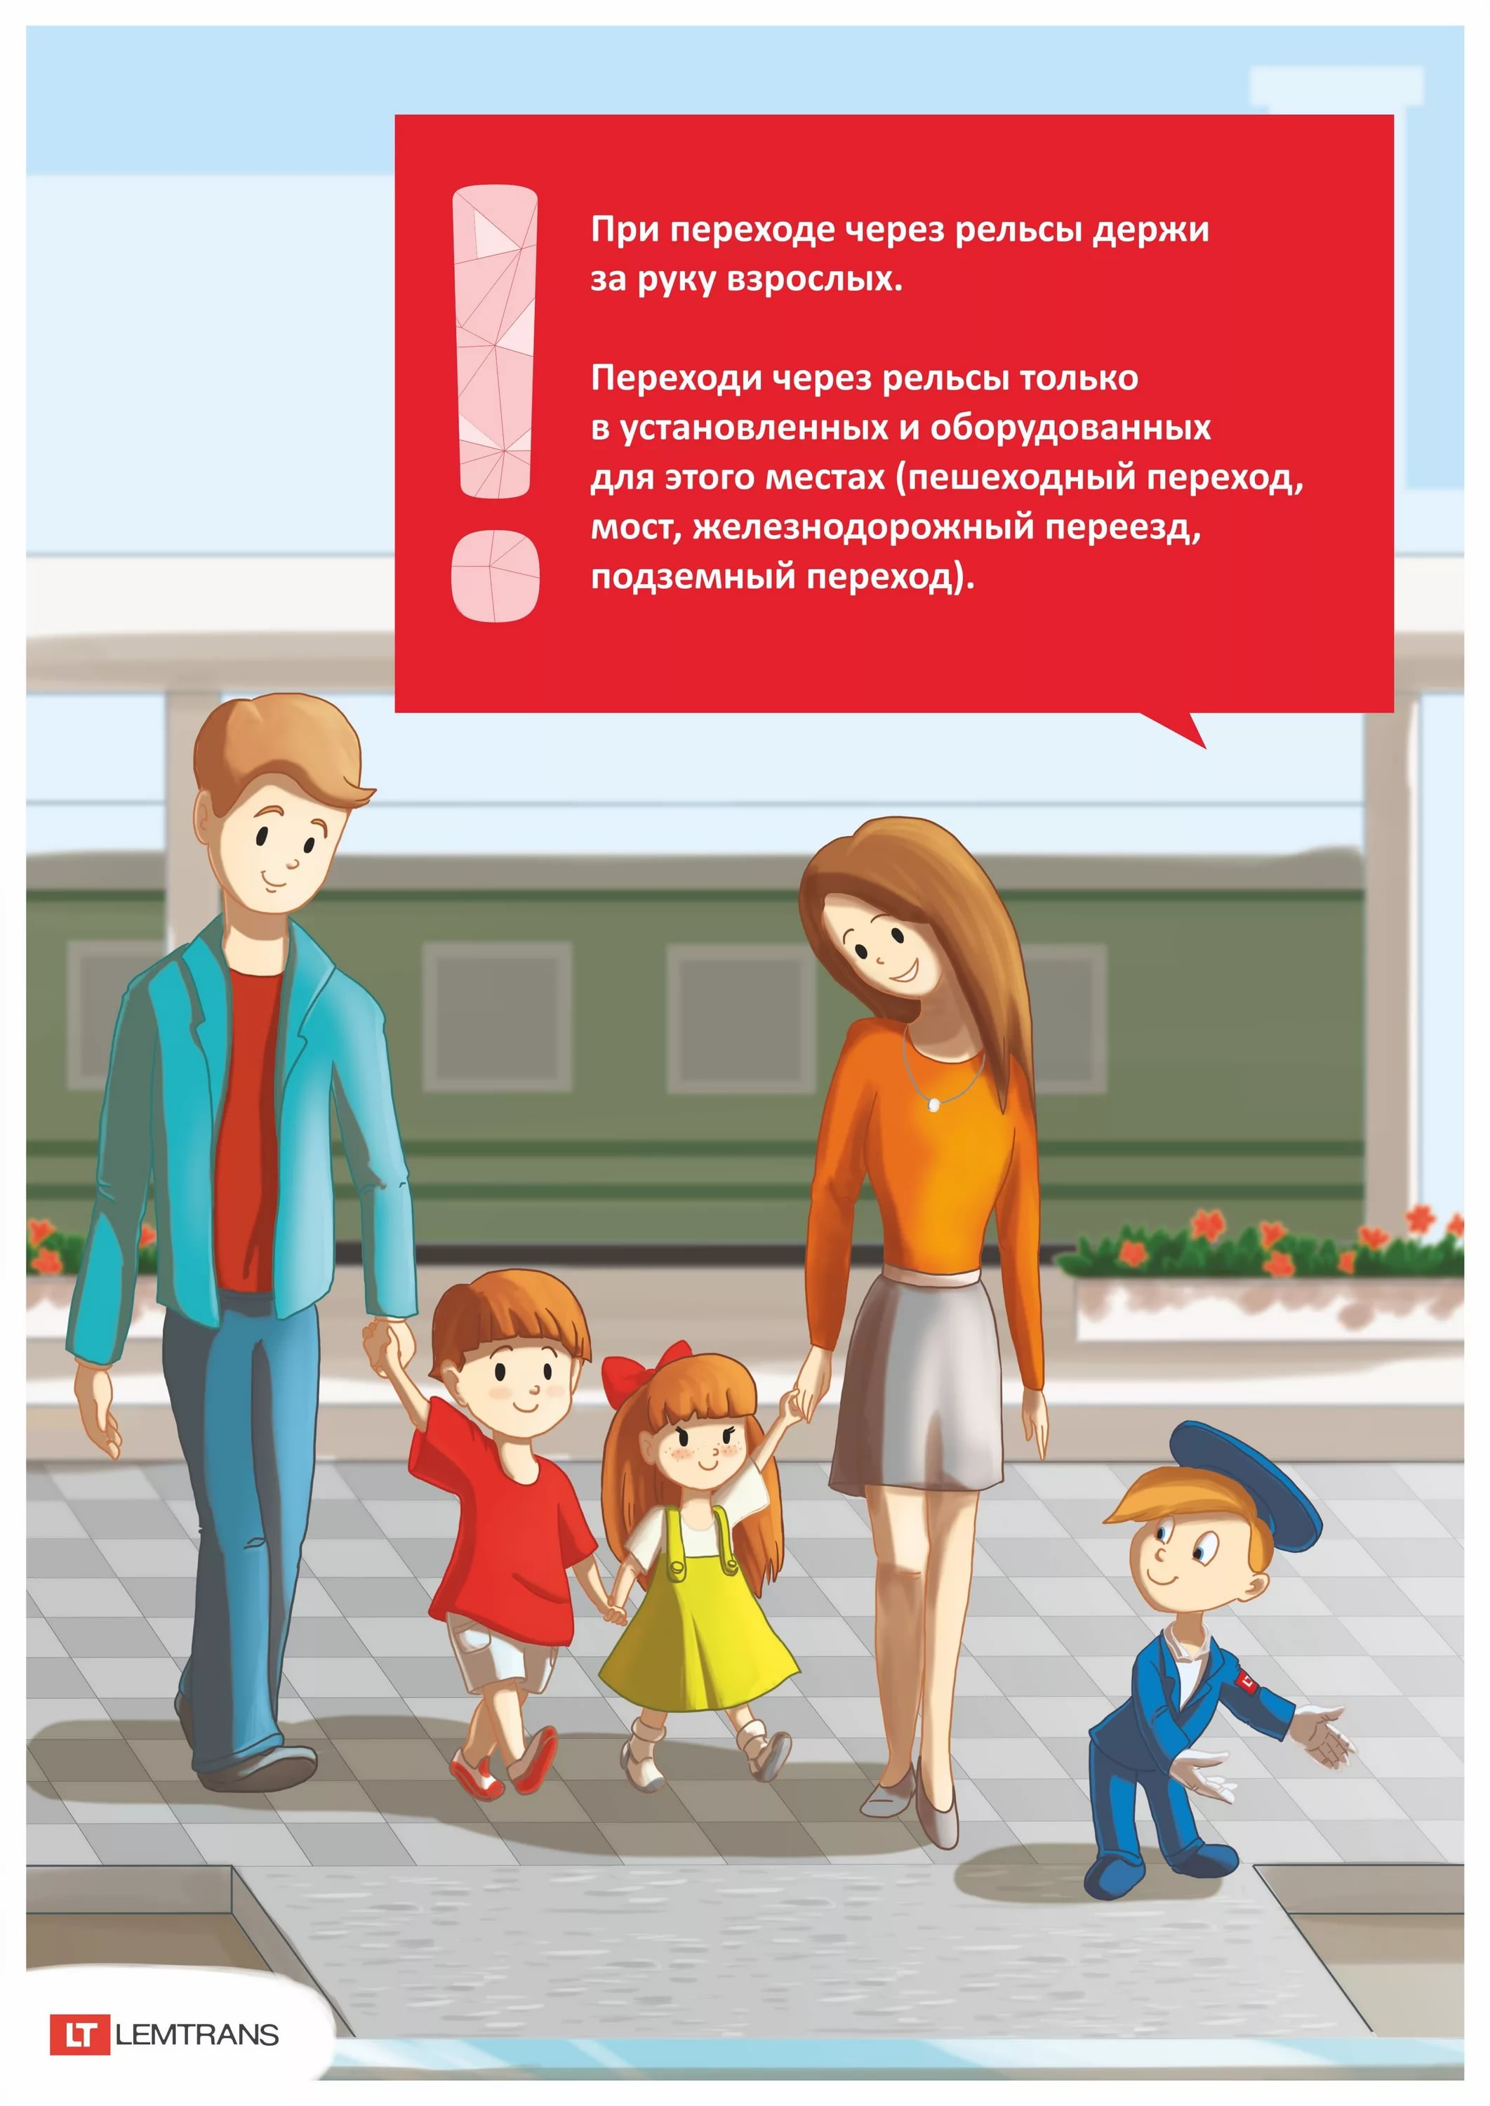  Уважаемые родители и взрослые!  Дети и подростки, которые устраивают игры на железной дороге, подвергают опасности свою жизнь и здоровье. Их беспечность угрожает безопасности движения поездов, жизни и здоровью пассажиров, сохранности перевозимых грузов. Такие забавы заканчиваются трагично. | Те, кто находится вблизи железнодорожных путей, обязаны соблюдать  общепринятые правила:  забавы зачастую заканчиваются трагически для детей и взрослых.  - Железная дорога - удобный и востребованный вид транспорта, которым пользуются миллионы людей каждый день. Повышение скоростей на транспорте решило множество проблем, сократив время пребывания пассажиров в пути и доставки грузов, и в то же время породило массу опасностей для взрослых и детей.  Основной трагедий становится беспечное, безответственное отношение взрослых к детям. При отсутствии контроля со стороны родителей и недостаточной разъяснительной работы в детских садах.  Все дети, которые. | 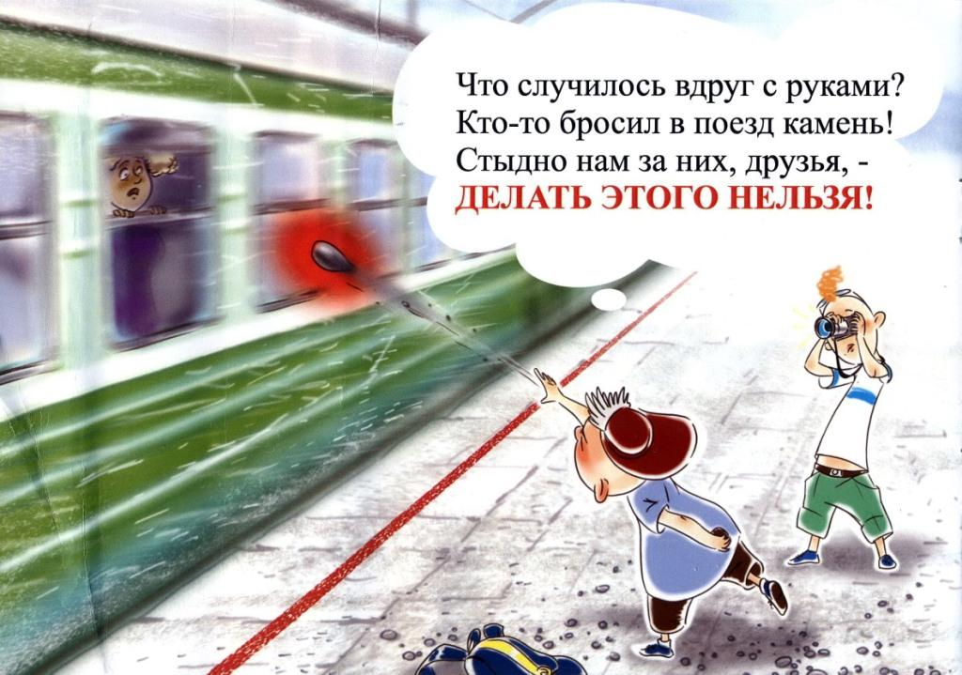  ЗАПОМНИТЕ ИХ:  - проезд и переход граждан через железнодорожные пути допускается только в установленных и оборудованных для этого местах;  - при проезде и переходе через железнодорожные пути гражданам необходимо пользоваться специально оборудованными для этого пешеходными переходами, тоннелями, мостами, железнодорожными переездами.  - перед переходом пути по пешеходному настилу необходимо  убедиться в отсутствии движущегося поезда,:

